Начальник ВЮИ ФСИН России полковник внутренней службы
Кочетов Алексей Александрович

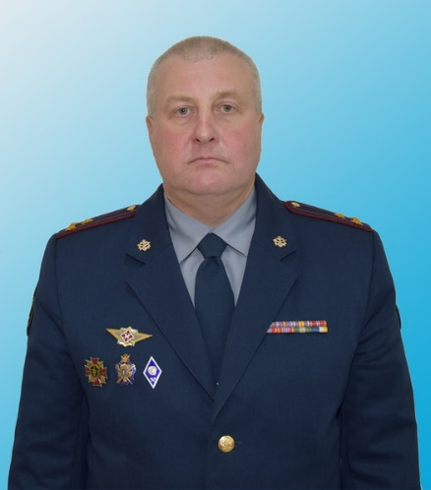

Полковник внутренней службы Кочетов Алексей Александрович родился 27 августа 1976 года рождения в селе Кома Прибайкальского района Республики Бурятия. Имеет высшее образование, в 1998 году окончил Восточно-Сибирский государственный технологический университет по специальности «Экономика и управление на предприятии», в 2006 году – Читинский государственный университет по специальности «Юриспруденция».
В 2009 году успешно защитил диссертацию на соискание ученой степени кандидата политических наук по теме: «Государственное управление системой работы уголовно-исполнительных инспекций Федеральной службы исполнения наказаний Российской Федерации».
После окончания Восточно-Сибирского государственного технологического университета более 6 лет служил в оперативных подразделениях МВД России по Республике Бурятия на различных должностях.
С 2005 года проходит службу в уголовно-исполнительной системе Российской Федерации. В течение 10 лет последовательно замещал руководящие должности в подразделениях по руководству уголовно-исполнительными инспекциями УФСИН России по Республике Бурятия. С 2015 служил в должности заместителя начальника УФСИН России по Республике Бурятия. Около 8 лет курировал вопросы кадрового обеспечения и воспитательной работы, а с июня 2023 года – организацию исполнения наказаний, не связанных с изоляцией осужденных от общества.
Приказом ФСИН России от 04.12.2023 г. № 1373-лс назначен на должность начальника ВЮИ ФСИН России.
В соответствии с приказом ФСИН России от 13.05.2024 г. № 456-лс - врио начальника ВЮИ ФСИН России.
Указом Президента РФ от 02.09.2024 г. № 740 назначен на должность начальника ВЮИ ФСИН России.

ЗАМЕСТИТЕЛИ
Ткаченко Елена Сергеевна
заместитель начальника по учебной работе
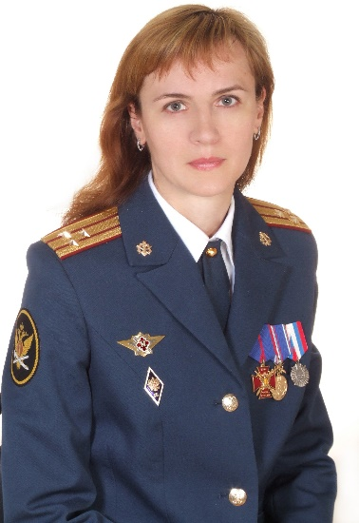
Ткаченко Елена Сергеевна родилась 18 мая 1976 года в городе Владимире. В 1998 году окончила Владимирский государственный педагогический университет.
С 2005 года проходит службу во ВЮИ ФСИН России на различных должностях: старший преподаватель кафедры пенитенциарной педагогики и психологии, доцент кафедры пенитенциарной педагогики, психологии и социальной работы, начальник кафедры психологии и педагогики профессиональной деятельности. Приказом ФСИН России от 24 марта 2017 года присвоено специальное звание «полковник внутренней службы». Приказом ФСИН России от 30 июня 2020 года № 476-лс назначена заместителем начальника института по учебной работе.
Имеет ученую степень кандидата психологических наук, ученое звание доцента.
***

_________________________________________________________________________________________________

Зуйков Евгений Владимирович
заместитель начальника института по служебно-боевой подготовке
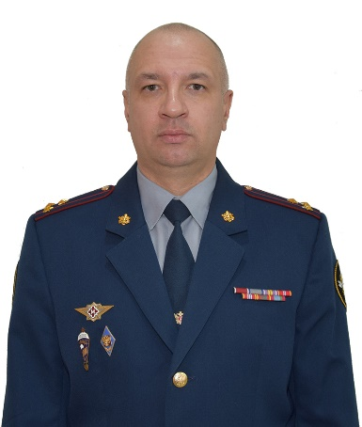
Зуйков Евгений Владимирович родился 6 августа 1977 года в г. Пучеж, Ивановской области. В 1999 году окончил Рязанское высшее воздушно-десантное командное училище имени генерала армии В.Ф. Маргелова. Проходил службу в Вооруженных Силах Российской Федерации на различных командных должностях.
С 2009 года проходит службу в уголовно-исполнительной системе, во Владимирском юридическом институте ФСИН России (в должностях начальника курса факультета очного обучения, заместителя начальника юридического факультета).
Ветеран боевых действий. За период службы награжден медалью «За отвагу», орденом Мужества, медалями «За отличие в службе» I, II, III степеней, «За усердие в службе» II степени.
Приказом ФСИН России от 25.12.2018 № 1026-лс с 11.12.2018 присвоено специальное звание «полковник внутренней службы». Приказом ФСИН России от 23.09.2024 № 1045-лс назначен заместителем начальника института по служебно-боевой подготовке.

Овчинников Алексей Юрьевич
врио заместителя начальника института по кадрам
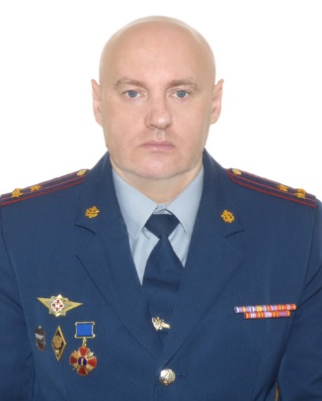
Полковник внутренней службы Овчинников Алексей Юрьевич родился 12 ноября 1973 года в г. Меленки Владимирской области. В 1995 году окончил Владимирский государственный университет по специальности «Учитель физической культуры», в 2000 году – ВЮИ ФСИН России по специальности «Юриспруденция».
В 2013 году успешно защитил диссертацию на соискание ученой степени кандидата педагогических наук по теме "Социальное воспитание курсантов образовательных организаций ФСИН России средствами физкультурно-оздоровительной деятельности". 8 октября 2013 года присвоено почетное спортивное звание «Заслуженный тренер России».
С 1996 года проходит службу во Владимирском юридическом институте ФСИН России, прошел путь от преподавателя кафедры боевой, тактико-специальной и физической подготовки до начальника кафедры физической подготовки юридического факультета.
Приказом ФСИН России от 06.09.2024 г. № 979-лс назначен временно исполняющим обязанности заместителя начальника ВЮИ ФСИН России по кадрам.
***

заместитель начальника института по тылу

***

